Flammkuchen
… vom Pizza-Stein aus dem Grill. Nach „Elsässer-Art“ und eine Süße-Variante zum Dessert.
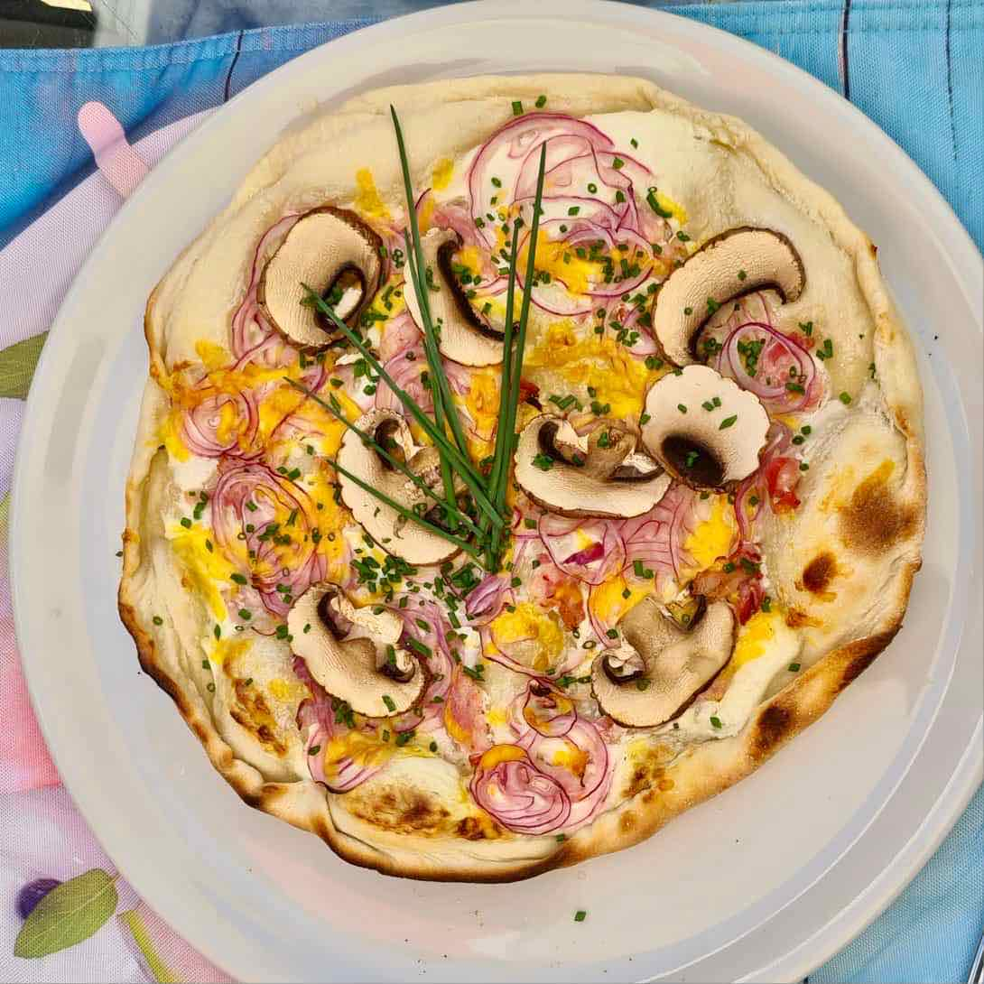 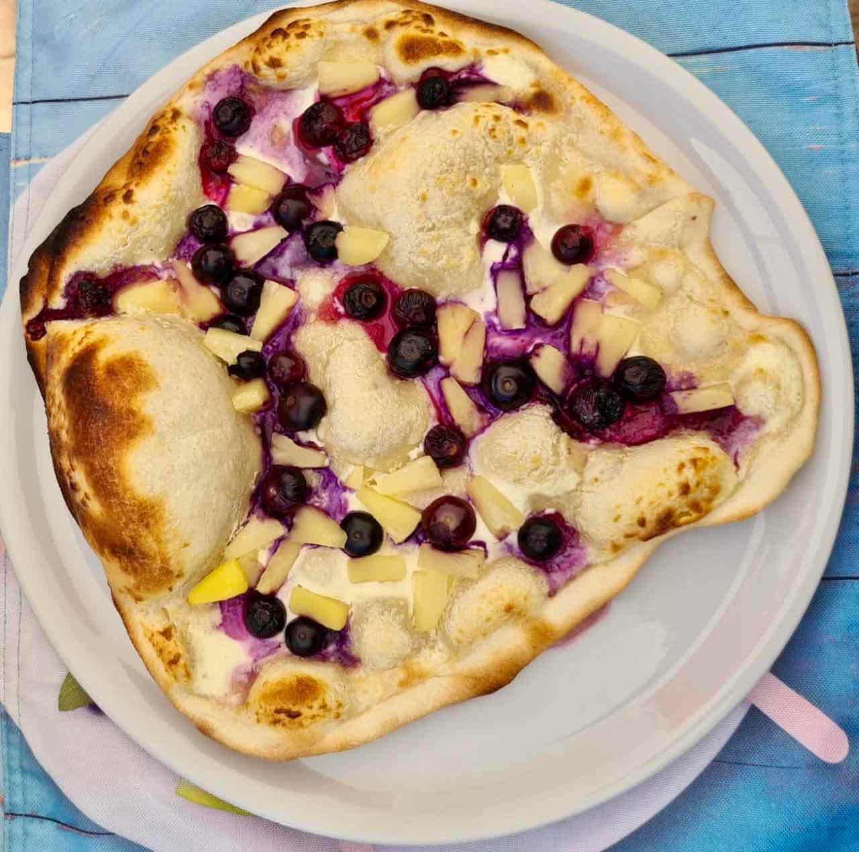

Zutaten: für 4 Flammkuchen
Zubereitung:
Info:
Historie:
3.6.2022 für diese Website und eine Test ohne Öl für ein Grill-Seminar am 7.6.2022

Grillen
Essen und Mehr

